Ci-dessous, dans les cadres rouges, les différentes parties de la messe. Remets en ordre et colle chaque titre en haut d'une page blanche.

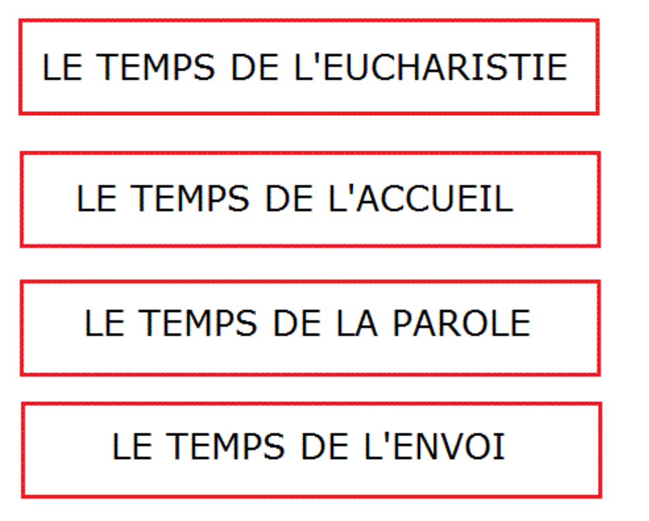
Ci-dessous, en désordre, des moments de la messe. Découpe, puis essaie de retrouver à quel moment de la liturgie ils appartiennent. Puis colle-les en-dessous du temps correspondant.
(Exemple: il faudra placer LA COMMUNION en-dessous du titre ''Le Temps de l'Eucharistie'')

LA LECTURE DE L'EVANGILE

LA PREPARATION DES OFFRANDES

LE GLORIA

LA COMMUNION: LE NOTRE PERE

LE CHANT D'ENTREE

NOUS NOUS RECONNAISSONS PECHEURS

LE SIGNE DE CROIX

L'HOMELIE

L'ENVOI

LA SALUTATION DU PRETRE

LE CREDO = JE CROIS EN DIEU

LA PRIERE DE LA COLLECTE= PRIERE D'OUVERTURE

LA COMMUNION: L'AGNEAU DE DIEU

LA BENEDICTION FINALE

LE PSAUME

LA PROCESSION DES OFFRANDES

LA PRIERE UNIVERSELLE

LA PRIERE EUCHARISTIQUE

LE TEMPS DE SILENCE

LA SECONDE LECTURE

L'ALLELUIA

LA PRIERE SUR LES OFFRANDES

LA COMMUNION: LE GESTE DE PAIX

LA COMMUNION: LA FRACTION DU PAIN

LA PREMIERE LECTURE

LA COMMUNION: ON RECOIT L'HOSTIE

LA COMMUNION: LE TEMPS DE SILENCE

